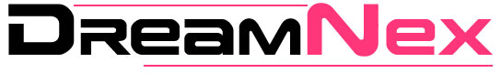

Société Anonyme à Conseil d’Administration
Au capital de 464 870,31 €
Siège Social : 496, avenue Francis Perrin - 13790 ROUSSET
N° INSEE 424 100 170 – N° SIRET 424 100 170 00036
Code Isin : FR0010436584

Bilan semestriel du contrat de liquidité

contracté avec Arkéon Finance

Au titre du contrat de liquidité confié par la société DREAMNEX à ARKEON FINANCE, à la date du 30 juin 2009, les moyens suivants figuraient au compte de liquidité :

- Nombre de titres : 10 585
- Montant espèces : 151 354,56 €

Il est rappelé que lors du dernier bilan semestriel au 31 décembre 2008, les moyens suivants figuraient au compte de liquidité :

- Nombre de titres : 10 364
- Montant espèces : 149 169,50 €

Le Président Directeur général
Patrice MACAR

